
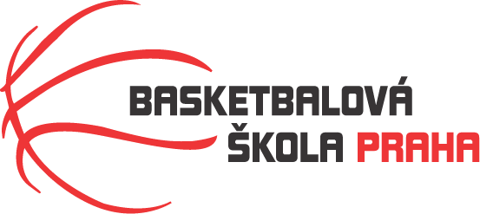
Rozpis turnaje mladších minižáků U12, ročník 2010 a mladší
Pořadatel: Basketbalová škola Tygři Praha
Kontaktní osoba: Petra Michálková (776 232 227, michalkovapetra@seznam.cz)
Termín: 9.-10.10.2021
Místo: Základní škola Na Dlouhém lánu, Na Dlouhém lánu 555, Praha 6

Rozhodčí: deleguje ČABR-P, každé družstvo uhradí jednoho rozhodčího v utkání (300,- Kč)
Sobota 9.10.2021
9:00 Žižkov Falcons – BŠ Tygři Praha (23)
10:30 Jižní Supi – BA Radotín (30)
12:00 TJ Sokol Pražský – Žižkov Falcons (29)
13:30 BŠ Tygři Praha – BA Radotín (19)
15:00 TJ Sokol Pražský – Jižní Supi (20)
Neděle 10.10.2021
9:00 BŠ Tygři Praha – TJ Sokol Pražský (10)
10:30 BA Radotín – Žižkov Falcons (40)
12:00 Jižní Supi – BŠ Tygři Praha (12)
13:30 BA Radotín – TJ Sokol Pražský (22)
15:00 Žižkov Falcons – Jižní Supi (32)
Startovné na turnaji 300,- Kč/zápas
Do tělocvičny je zakázan vstup rodičům!!!
Pořadatel dodá hrací míč na turnaj, míče na rozcvičení si přinesou družstva vlastní!!
Rozdělovník:
STK PBS – P.Mondschein
Rozhodčí – P.Sušer, R. Treml
BŠ Tygři Praha – T. Mach Sokol Pražský – R. Severová
Jižní Supi – D. Váňa Žižkov Falcons – J. Civín BA Radotín – A. Peřinka

